|  |  |  |
| --- | --- | --- |
| **СОГЛАСОВАНО:**  ________________________  ________________________  ________________________  «___» _____________ 2025 г. |  | **УТВЕРЖДАЮ:**  ________________________  ________________________  ________________________  «___» _____________ 2025 г. |

**ПРОЕКТ ПРОИЗВОДСТВА РАБОТ**

**на электромонтажные работы в рамках строительства главной понизительной станции (ГПП) по проекту строительства нового газоперерабатывающего завода в г. Жанаозен. Первый пусковой комплекс**

Версия от 04.08.2025 11:26

**30.2025-ППР-01**

|  |  |  |
| --- | --- | --- |
|  |  | **РАЗРАБОТАЛ:** |
|  | **ИП Шарифьянов И.Р.**  г. Пермь, ул. Красногвардейская, 2 – 7  8 922 38 49 211  [info@onlineppr.ru](mailto:info@onlineppr.ru?subject=Заявка%20на%20ППР&amp;body=Здравствуйте!%22;%22info@onlineppr.ru)  [onlineppr.ru](https://onlineppr.ru/?roistat=titulnik) |

2025 г.

Прокладка силовых кабелей 10кВ;

Для прокладки силовых кабелей 10 кВ предусмотрены железобетонные кабельные каналы полузаглублённого типа с кабельными конструкциями. Трассы кабельных каналов и кабельных лотков запроектированы с учётом возможности прокладки ответственных взаиморезервируемых кабелей по разным трассам. Все работы по реализации проекта должны производиться в строгом соответствии с требованиями ПУЭ РК и СП РК 4.04-107-2013.

Монтаж силовых кабелей производится по трассам на основании кабельного журнала (проект 1247-1-401-ЭП лист 29.1-29.6) и плана прокладки силовых кабелей (проект 1247-1-401-ЭП лист 30), где дана марка, сечение, количество проводов и кабелей.

*Подготовительные работы*

Барабан с кабелем устанавливают на одном из концов трассы на специальном домкрате (рис.2), который удерживает барабан на весу во время размотки кабеля. Схема строповки барабана с кабелем приведена на рисунке 1. Раскатку кабеля и его укладку в траншее производят с применением роликов вручную.

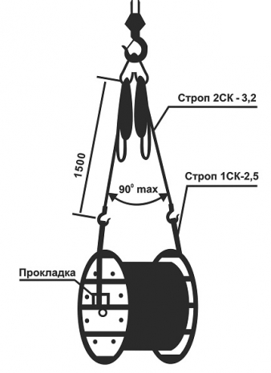

*Рисунок 1 – Схема строповки кабельного барабана*

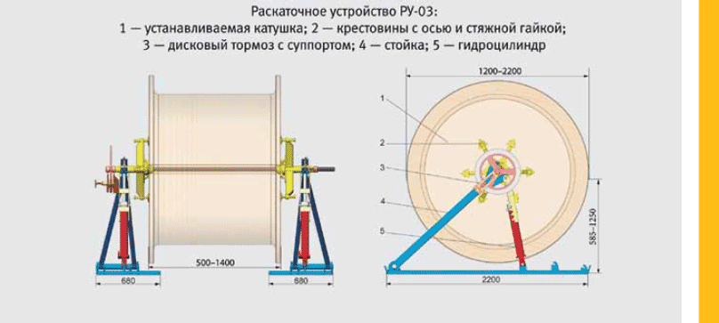

*Рисунок 2– Домкрат кабельный с барабаном*

*Производство работ*

Кабели уложить с запасом по длине, достаточным для компенсации возможных смещений и температурных деформаций самих кабелей и конструкций, по которым они проложены (укладывать запас кабеля в виде колец (витков) запрещается). Кабели прокладывать свободно, без натяжения. Кабели в местах соединения или ответвления не должны испытывать механических усилий натяжения.

При прокладке кабеля вытягивание его из кабельного барабана или бухты допускается вращением барабана или бухты. Снятие витков кабеля с барабана или бухты не разрешается. В процессе прокладки кабеля следует предотвращать образование петель на кабеле. При размотке кабелей с барабанов нельзя допускать его резких изгибов и переломов вследствие слипания или смерзания витков, неправильной заводской намотки, резкого изменения скорости вращения барабана и т.п. Выход кабеля при размотке с барабанов должен быть сверху. Рабочие, контролирующие размотку барабана, должны стоять сзади (со стороны, противоположной от разматываемой ветви кабеля).

По окончании протяжки кабеля осмотреть его состояние по всей длине. Проверить радиусы закругления кабелей, они не должны быть меньше нормативных(рис. 3). Надежность и долговечность кабелей в эксплуатации во многом определяются качеством их прокладки. Состояние кабелей после их прокладки оценивают по наличию повреждений наружных покровов, оболочек, изоляции и токопроводящих жил.

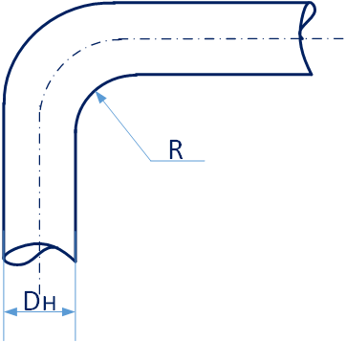

|  |  |  |  |
| --- | --- | --- | --- |
| **Тип кабеля** | **Напряжение, кВ** | **Минимальный радиус изгиба** | **Примеры марок** |
| Многожильные кабели | До 3 кВ включительно | 7,5D | ВВГ, ВВГнг, ВВГнг-LS, АВВГ |
| Одножильные кабели | До 3 кВ включительно | 10D | ВВГ 1х..., ВВГнг 1х... |
| Многожильные кабели | От 6 до 35 кВ | 12D | АПвВГ, ПвВГ, АПвВГнг |
| Одножильные кабели | От 6 до 35 кВ | 15D | АПвВГ 1х..., ПвВГ 1х... |
| Плоские кабели | До 1 кВ | 6D по толщине | ВВГ-П, ВВГнг-П |

Формула расчета: R = k × Dн, где Dн - наружный диаметр кабеля, k - коэффициент по таблице

*Рисунок 3– Допустимый радиус изгиба кабеля*

Кабели, проложенные вертикально по конструкциям, должны быть закреплены так, чтобы была предотвращена деформация оболочек и не нарушались соединения жил в муфтах под действием собственного веса кабелей.

*Проведение пуско-наладочных работ*

После окончания монтажа силовые кабельные линии испытываются в объеме и по нормам, предусмотренным требованиями ПУЭ (1.8.37). У кабелей напряжением до 10 кВ: проверяют целость и фазировку жил, измеряют сопротивление изоляции, определяют токораспределение (для одножильных кабелей), измеряют сопротивление заземления;

При испытании кабельных линий создаются условия повышенной опасности для наладочного персонала и личного состава, находящегося вблизи испытываемой линии и особенно на ее концевых участках;

Прокладка силовых кабелей 0,4кВ;

Для прокладки силовых кабелей 0,4 кВ и контрольных кабелей предусмотрены надземные железобетонные кабельные лотки. Контрольные кабели прокладываются отдельно от силовых.

Монтаж силовых кабелей производится по трассам на основании кабельного журнала (проект 1247-1-401-ЭП лист 29.1-29.6) и плана прокладки силовых кабелей (проект 1247-1-401-ЭП лист 30), где дана марка, сечение, количество проводов и кабелей.

Система заземления цепей 0,4 кВ принята по типу - TN-С-S, с разделением цепей N и PE на щите переменного тока. Основным проводником шины PE является общий контур заземления подстанции, к которому присоединяются все токопроводящие конструкции, опорные конструкции оборудования подстанции, корпуса оборудования, внутренний контур заземления блочно-модульного здания и нейтрали силовых трансформаторов. В качестве дополнительных проводников заземления для цепей 0,4 кВ используются PE жилы силовых кабелей (за исключением цепей, проложенных к прожекторным мачтам, где, во избежание попадания потенциала молнии в кабельные лотки и в ОПУ, PE жилы в кабелях отсутствуют, а заземление прожекторов выполняется путём присоединения к контуру заземления через заземлитель прожекторной мачты). м присоединения к контуру заземления через заземлитель прожекторной мачты).

*Производство работ*

Все кабели по площадкам прожекторных мачт (далее ПМ) проложить в гофрированных

трубах с креплением их к металлоконструкциям хомутами. После выхода из кабельных лотков питающие кабели проложить в гофрированных трубах в земле на глубине 0,7 м. На подходах к ПМ, в местах, указанных на чертеже (проект 1247-1-401-ЭП лист 5), кабели проложить в металлических трубах в земле на глубине 0,7 м. Металлические трубы присоединить к контуру заземления подстанции стальной полосой сечением 4х40 мм. Кабели по стойкам ПМ проложить в трубах. Трубы приварить к хомутам лестниц по месту.

Траншея перед прокладкой кабеля должна быть осмотрена для выявления мест на трассе, содержащих вещества, разрушительно действующие на металлический покров и оболочку кабеля (солончаки, известь, вода, насыпной грунт, содержащий шлак или строительный мусор, участки, расположенные ближе 2 м от выгребных и мусорных ям, и т.п.). При засыпке кабеля нейтральным грунтом траншея должна быть дополнительно расширена с обеих сторон на 0,5-0,6 м и углублена на 0,3-0,4 м. Проложенный в траншее кабель должен быть присыпан первым слоем земли, уложена механическая защита или сигнальная лента, после чего представителями электромонтажной и строительной организаций совместно с представителем "Заказчика" должен быть произведен осмотр трассы с составлением акта на скрытые работы. Траншея должна быть окончательно засыпана и утрамбована после монтажа соединительных муфт и испытания линии повышенным напряжением.

Мерные отрезки с барабанов или бухт разматывают и укладывают на лотки с помощью приспособлений, роликов и желобов. В местах поворотов трасс, на ответвлениях, при вертикальной и горизонтальной прокладке лотков плашмя провода и кабели крепят через 1 м. На концах лотков, поворотах трассы и ответвлениях, а также в местах подключения проводов к электрооборудованию устанавливают маркировочные бирки. Соединенные в магистраль лотки заземляют не менее чем в двух удаленных друг от друга местах с противоположных сторон линии и дополнительно в конце ответвления. При этом проверяют непрерывность цепи "фаза - нуль", контактных соединений и измеряют мегомметром сопротивление изоляции.

*Проведение пуско-наладочных работ*

После окончания монтажа силовые кабельные линии испытываются в объеме и по нормам, предусмотренным требованиями ПУЭ (1.8.37).

У кабелей напряжением до 1000 В: проверяют целость и фазировку жил, измеряют сопротивление изоляции (Норма: не менее 0,5 МОм), производят проверку цепи "фаза-ноль":